 | Приложение к ОПОП бакалавриатпо направлению подготовки44.03.0 Педагогическое образование, Направленность (профиль) программы «Иностранный язык», утв. приказом ректора ОмГА от 28.03.2022 №28
Частное учреждение образовательная организация высшего образования
«Омская гуманитарная академия»
Кафедра "Педагогики, психологии и социальной работы"
 |  |  | УТВЕРЖДАЮ
 |  |  | Ректор, д.фил.н., профессор
 |  |  | ______________А.Э. Еремеев
 |  |  | 28.03.2022 г.
РАБОЧАЯ ПРОГРАММА ДИСЦИПЛИНЫ
по программе бакалавриата
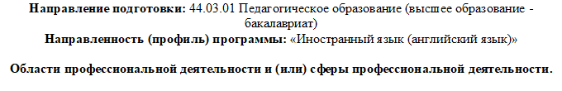
Типы задач профессиональной деятельности: |  | педагогический, проектный, культурно- просветительский
Для обучающихся:
очной формы обучения 2022 года набора
заочной формы обучения 2022 года набора
на 2022/2023 учебный год

Омск 2022

Составитель:

к.п.н., доцент кафедры ППиСР Т.С.Котлярова
Программа практической подготовки одобрена на заседании кафедры «Педагогики, психологии и социальной работы»
Протокол от 28 марта 2022 г. № 8
Зав. кафедрой, доцент, д.п.н. _________________ /Лопанова Е.В./

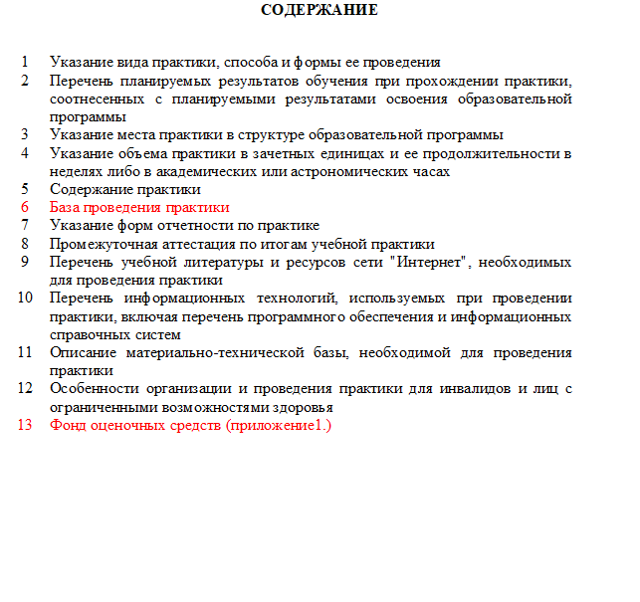

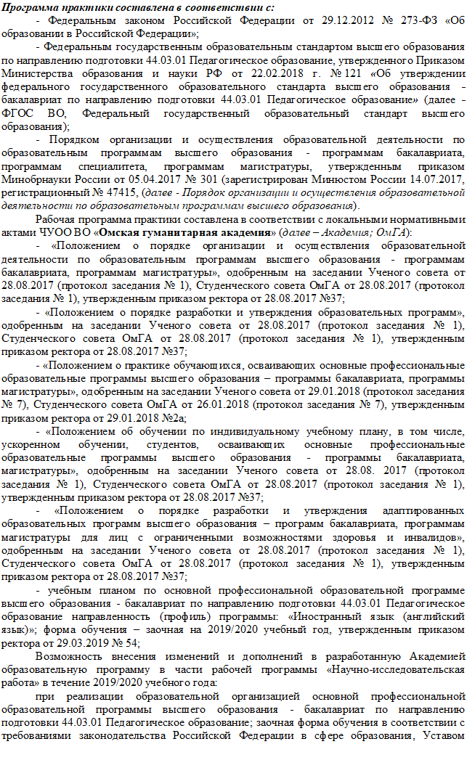

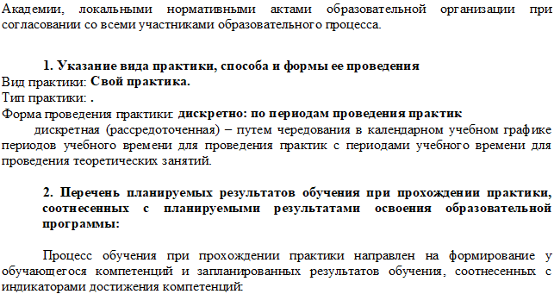
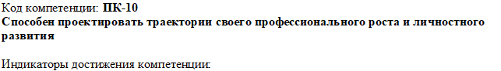
ПК-10.1 знать цели своего профессионального и личностного развития
ПК-10.2 уметь осуществлять отбор средств реализации программ профессионального и личностного роста
ПК-10.3 владеть навыком разработки программы профессионального и личностного роста
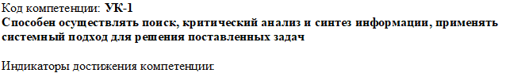
УК-1.1 знать основы критического и особенности системного мышления
УК-1.2 уметь применять логические формы и процедуры, способен к рефлексии по поводу собственной и чужой мыслительной деятельности
УК-1.3 уметь анализировать источник информации с точки зрения временных и пространственных условий его возникновения
УК-1.4 уметь анализировать ранее сложившиеся в науке оценки информации, сопоставлять разные источники информации с целью выявления их противоречий и поиска достоверных суждений
УК-1.5 владеть навыком аргументированного формирования собственного суждения и оценки информации, принятия обоснованного решения
УК-1.6 владеть навыком определения практических последствий предложенного решения задач
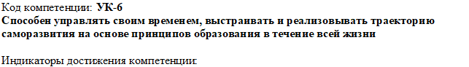
УК-6.1 знать способы планирования свободного времени и проектирование траектории профессионального и личностного роста

УК-6.2 уметь оценивать личностные ресурсы по достижению целей управления своим временем в процессе реализации траектории саморазвития
УК-6.3 уметь критически оценивать эффективность использования времени и других ресурсов при решении поставленных целей и задач
УК-6.4 владеть приемами и техниками психической саморегуляции, владения собой и своими ресурсами
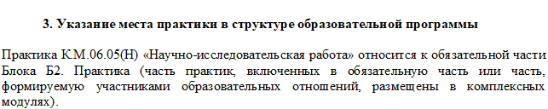
Код | Наименование |  | Коды формируемых компетенций
К.М.06.05(Н) | Научно-исследовательская работа |  | ПК-10, УК-6, УК-1
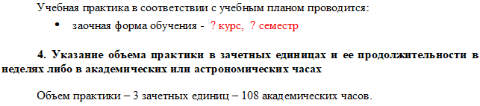
Наименование раздела практики |  | Вид занятия |  | Курс | Часов
